# PRACTICAS My SQL

#13. Obtener listado de nombre de playlist, las canciones que tiene y el nombre de usuario que las creo

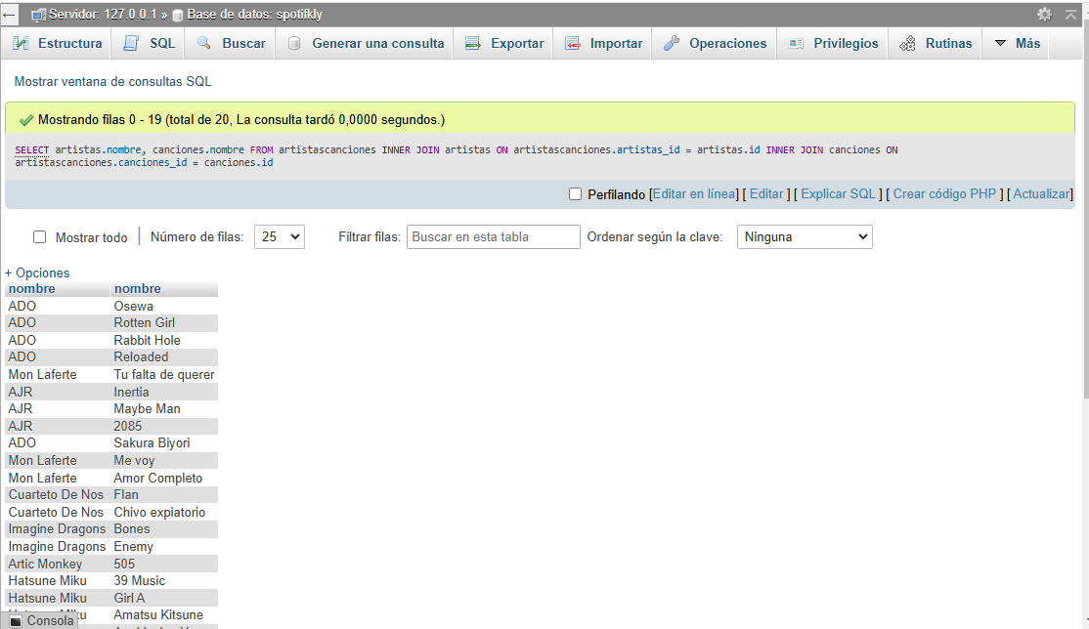

#14. Obtener listado de artistas y el nombre de las canciones que tiene:

